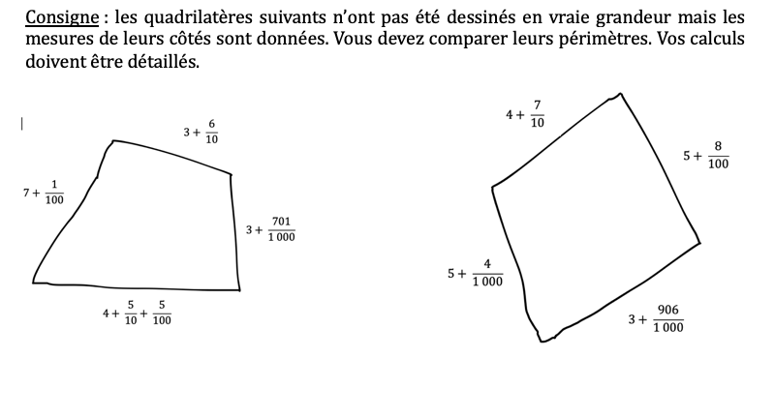
Comparer des périmètres

Comparer des périmètres

